**BỘ GIÁO DỤC VÀ ĐÀO TẠO**

**TRƯỜNG ĐẠI HỌC DUY TÂN**



**Tên đề tài**

**WEBSITE QUẢN LÝ DỊCH VỤ CÔNG**

**🙠🖎🕮✍🙢**

**TÀI LIỆU KẾ HOẠCH DỰ ÁN**

**(USER INTERFACE)**

**NHÓM SINH VIÊN THỰC HIỆN**

**Nguyễn Văn Thịnh – 2321125329**

**Ngô Thanh Tú – 2321113358**

**Mai Văn Tiến Đỉnh – 2321124077**

**Nguyễn Trần Quốc Huy – 2220123600**

**Trần Ngọc Duy – 2220662640**

***Đà Nẵng, tháng 04 năm 2021***

|  |  |  |  |  |  |  |  |  |  |  |
| --- | --- | --- | --- | --- | --- | --- | --- | --- | --- | --- |
| **THÔNG TIN DỰ ÁN** | | | | | | |  |  |  |  |
| **Tên viết tắt của dự án** | ĐTDL | | | | |
| **Tiêu đề dự án** | XÂY DỰNG WEBSITE QUẢN LÝ DỊCH VỤ CÔNG | | | | |
| **Ngày bắt đầu** | 20/2/2021 | **Ngày kết thúc** | | | 20/5/2021 |
| **Khoa** | Công nghệ thông tin | | | | |
| **Giáo viên hướng dẫn** | Th.s Phan Long  Email:  Số điện thoại : | | | | |
| **Product Owner** | Trần Ngọc Duy | | | | |
| **Trường** | Đại học Duy Tân | | | | |
| **Người quản lý dự án** | Ngô Thanh Tú | | 0782128217 | nttuu99@gmail.com | |
| **Thành viên nhóm** | Mai Văn Tiến Đỉnh | | 0702627281 | tiendinh054@gmail.com | |
| Trần Ngọc Duy | | 0344158100 | leducnhuan281297@  gmail.com | |
| Nguyễn Văn Thịnh | | 0385067819 | nguyenthinhdn123@gmail.com | |  | | | | | |  |
| Nguyễn Trần Quốc Huy | | 0941256368 | huynhuyen0098@gmail.com | |  | | | | | |  |

|  |  |  |  |  |
| --- | --- | --- | --- | --- |
| **TÊN TÀI LIỆU** | | | |  |
| **Tiêu đề tài liệu** | User interface | | |  |
| **Người viết** | Mai Văn Tiến Đỉnh | | |  |
| **Vị trí** | Thành viên | | |  |
| **Ngày** | 30/11/2020 | **Tên tập tin:** | ProjectPlan |  |
| **URL** |  | | |  |
| **Access** |  | | |  |

|  |  |  |  |
| --- | --- | --- | --- |
| **LỊCH SỬ SỬA ĐỔI** | | | |
| **Phiên bản** | **Người** | **Ngày** | **Mô tả** |
| **1.0** | Mai Văn Tiến Đỉnh | 30/11/2020 | Tạo tài liệu |
| 2.0 | Nguyễn Văn Thịnh | 02/12/2020 | Chỉnh sửa tài liệu |

|  |  |  |  |
| --- | --- | --- | --- |
| **Document Approval**  Các chữ kí để tài liệu được chấp thuận | | | |
| **Giáo viên hướng dẫn** | Phan Long | **Chữ kí** |  |
| **Ngày:** |  |
| **Product Owner** | Trần Ngọc Duy | **Chữ kí:** |  |
| **Ngày:** | 30/11/2020 |
| **Người quản lý dự án** | Trần Ngọc Duy | **Chữ kí:** |  |
| **Ngày:** | 30/11/2020 |
| **Thành viên nhóm** | Mai Văn Tiến Đỉnh | **Chữ kí:** |  |
| **Ngày** | 30/11/2020 |
| Nguyễn Trần Quốc Huy | **Chữ kí:** |  |
| **Ngày:** | 30/11/2020 |
| Ngô Thanh Tú | **Chữ kí:** |  |
| **Ngày:** | 30/11/2020 |
| Nguyễn Văn Thịnh | **Chữ kí:** |  |
| **Ngày:** | 30/11/2020 |
| Trần Ngọc Duy | **Chữ kí:** |  |
| **Ngày:** | 30/11/2020 |

TABLE OF CONTENTS

**1.** **GIỚI THIỆU** 1

**1.1.** **Mục Đích** 1

**1.2.** **Phạm Vi** 1

**2.** **DANH SÁCH CÁC GIAO DIỆN CHO SPRINT 1** 1

**3.** **MÔ TẢ GIAO DIỆN NGƯỜI DÙNG CHO SPRINT 1** 2

**3.1.** **Trang chủ** 2

**3.2.** **Đăng Nhập** 4

**3.3.** **Đăng ký** 6

**3.4. Giao diện giới thiệu** 7

**3.5. Giao diện xem bài viết** 8

**3.6. Xem thông tin doanh nghiệp** 9

**3.7. Xem thông tin sinh viên** 10

**3.8. Xem thông tin người hướng dẫn** 11

**3.9. Xem thông tin bài viết** 13

**3.10. Xem thông tin khóa thực tập** 14

**3.11. Viết bài viết** 15

**3.12. Quản lý sinh viên thực tập** 16

**3.13. Quản lý doanh nghiệp** 17

**3.14. Quản lý khóa thực tập** 18

**3.15. Quản lý quản lý người hướng dẫn** 20

**3.16. Quản lý bài viết** 21

1. **GIỚI THIỆU**
   1. **Mục Đích**

Tài liệu này mô tả thiết kế giao diện của trang web log du lịch.

* 1. **Phạm Vi**
* Tài liệu này cung cấp một cái nhìn tổng quan về các giai đoạn và phân hệ của hệ thống.
* Tạo các giao diện hoàn chỉnh và mô tả chúng rõ ràng.

1. **DANH SÁCH CÁC GIAO DIỆN CHO SPRINT 1**

###### Table 2.1: Danh sách các giao diện cho sprint 1

|  |  |  |  |
| --- | --- | --- | --- |
| **User Interface ID** | **UI Name** | **Description** | **Notes** |
| UI-01 | Trang Chủ | Đây sẽ là trang chính của website. | N/A |
| UI-02 | Đăng Ký | Đây là trang dành để đăng ký cho người dùng mới. | N/A |
| UI-03 | Đăng Nhập | Đây là trang dành cho người đã có tài khoản đăng nhập vào hệ thống. | N/A |
| UI-04 | Giới Thiệu | Đây là trang giới thiệu về trang web. | N/A |
| UI-05 | Xem Bài Viết | Đây là trang để xem các bài viết. | N/A |
| UI-06 | Xem Thông Tin Doanh Nghiệp | Đây là trang để xem thông tin các doanh nghiệp. | N/A |
| UI-07 | Xem Thông Tin Sinh Viên | Đây là trang để xem thông tin sinh viên. | N/A |
| UI-08 | Xem Thông Tin Người Hướng Dẫn | Đây là trang để xem thông tin người hướng dẫn. | N/A |
| UI-09 | Xem Thông Tin Bài Viết | Đây là trang để xem chi tiết bài viết. | N/A |
| UI-10 | Xem Thông Tin Khóa Thực Tập | Đây là trang để xem thông tin khóa thực tập. | N/A |
| UI-11 | Viết Bài Viết | Đây là trang để doanh nghiệp tạo bài viết. | N/A |
| UI-12 | Quản Lý Sinh Viên | Đây là trang quản lý sinh viên. | N/A |
| UI-13 | Quản Lý Doanh Nghiệp | Đây là trang quản lý doanh nghiệp. | N/A |
| UI-14 | Quản Lý Khóa Thực tập | Đây là trang quản lý khóa thực tập. | N/A |
| UI-15 | Quản Lý Người Hướng Dẫn | Đây là trang quản lý người hướng dẫn. | N/A |
| UI-16 | Quản Lý Bài Viết | Đây là trang quản lý bài viết. | N/A |

1. **MÔ TẢ GIAO DIỆN NGƯỜI DÙNG CHO SPRINT 1**

4. 1. **Trang chủ**

# 

##### Figure 3.1: Trang chủ

|  |  |  |  |  |  |  |  |
| --- | --- | --- | --- | --- | --- | --- | --- |
| **Screen** | | | Trang chủ | | | | |
| **Description** | | | Trang đầu tiên người dùng truy cập vào trang web để sử dụng hệ thống | | | | |
| **Screen Access** | | |  | | | | |
| **Screen Content** | | | | | | | |
| **Item ID** | **Item Name** | | **Type** | | **Data** | **Description** | |
| 1.1 | Trang chủ | | menu | |  | Quay về trang chủ | |
| 1.2 | Giới thiệu | | menu | |  | Đến trang giới thiệu | |
| 1.3 | Tin Tức | | link | |  | Đến trang tin tức | |
| 1.4 | Đăng nhập | | link | |  | Đăng nhập vào trang web | |
| 1.5 | Bật chế độ tối | | icon | |  | Bật chế độ tối cho trang web | |
| 1.6 | Bài viết thu gọn | | Text | |  | Bài viết nhỏ giới thiệu | |
| 1.7 | Chi tiết | | button | |  | Đi đến chi tiết doanh nghiệp | |
| 1.8 | Xem thêm | | button | |  | Đi đến chi tiết bài viết | |
| 1.9 | Tên các doanh nghiệp… | | Text | |  | Tên các doanh nghiệp liên kết với khoa | |
| 1.10 | Hình ảnh các doanh nghiệp | | image | |  | Ảnh các doanh nghiệp liên kết với khoa cntt | |
| 1.11 | Liên hệ | | Text | |  | Liên hệ với chủ trang web | |
| **Screen Actions** | | | | | | | |
| **Action Name** | | **Description** | | **Success** | | | **Failure** |
| Truy cập vào trang web | | 1. Truy cập trang web  2. chọn thao tác muốn thực hiện | | Hiển thị giao diện cần thao tác | | | Thao tác thất bại |

* 1. **Đăng Nhập**

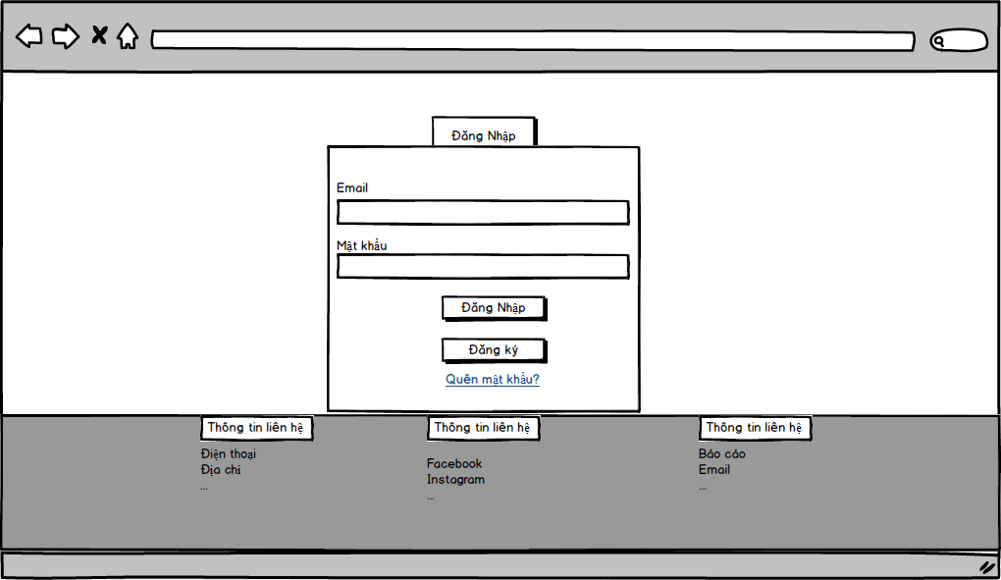

##### Figure 3.2: Đăng nhập

###### Table 3.2: Đăng Nhập

|  |  |  |  |  |  |  |  |
| --- | --- | --- | --- | --- | --- | --- | --- |
| **Screen** | | | Đăng Nhập | | | | |
| **Description** | | | Trang để người dùng đang nhập vào hệ thống | | | | |
| **Screen Access** | | |  | | | | |
| **Screen Content** | | | | | | | |
| **Item ID** | **Item Name** | | **Type** | **Data** | | **Description** | |
| 2.1 | Tài khoản và mật khẩu | | Edit Text |  | | Text box tài khoản và mật khẩu | |
| 2.2 | Đăng nhập | | Button |  | | Nút đăng nhập | |
| 2.3 | Đăng ký | | Button |  | | Nút đăng ký | |
| 2.4 | Quên mật khẩu | | link |  | | Đường dẫn đến tràn quên mật khẩu | |
| **Screen Actions** | | | | | | | |
| **Action Name** | | **Description** | | | **Success** | | **Failure** |
| Đăng nhập | | 1. Truy cập vào trang web  2. truy cập đến trang đăng nhập  3. Nhập tài khoản mật khẩu  4. Nhấn vào nút đăng nhập | | | Giao diện trang chính | | Không thể đăng nhập |

3. 3. **Đăng ký**

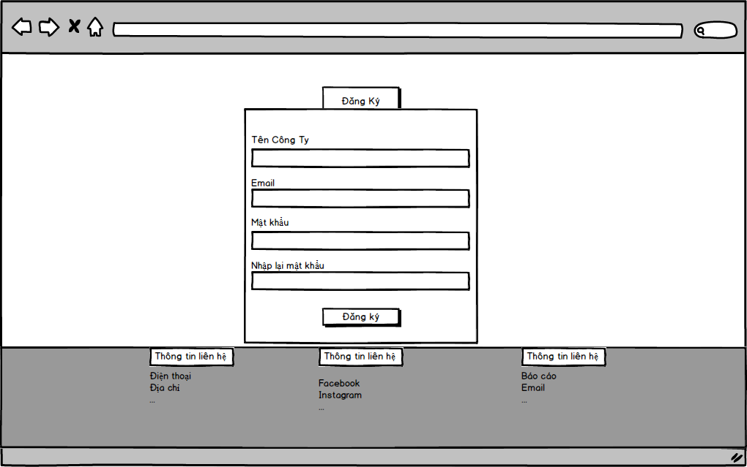

##### Figure 3.3.1: Giao diện đăng ký

###### Table 3.3.1: Giao diện đăng ký

|  |  |  |  |  |  |  |  |
| --- | --- | --- | --- | --- | --- | --- | --- |
| **Screen** | | | Đăng ký | | | | |
| **Description** | | | Đăng ký cho công ty mới | | | | |
| **Screen Access** | | |  | | | | |
| **Screen Content** | | | | | | | |
| **Item ID** | **Item Name** | | **Type** | | **Data** | **Description** | |
| 3.1.1 | Tên công ty | | Textbox | |  | Tên người dùng muốn đăng ký | |
| 3.1.2 | Email | | Textbox | |  | Email công ty đăng ký | |
| 3.1.3 | Mật khẩu | | Textbox | |  | Mật khẩu | |
| 3.1.4 | Nhập lại mật khẩu | | Textbox | |  | Nhập lại mật khẩu | |
| 3.1.5 | Đăng ký | | button | |  | Nhấn vào để đăng ký tài khoản | |
| **Screen Actions** | | | | | | | |
| **Action Name** | | **Description** | | **Success** | | | **Failure** |
| Access website | | Nhấn vào đăng ký | | Truy cập vào trang đăng ký tài khoản | | | Không thể đăng ký tài khoản. |



**3.4.Giao diện giới thiệu**

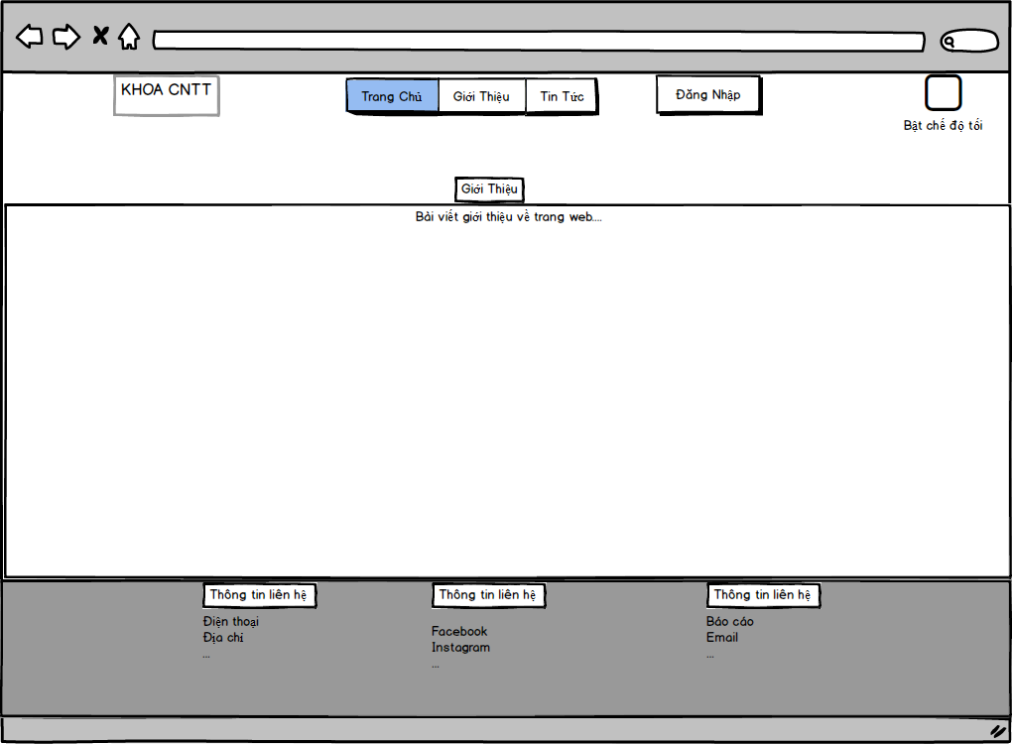

##### Figure 3.3.2: Giao diện giới thiệu

###### Table 3.3.2: Giao diện giới thiệu

|  |  |  |  |  |  |  |  |
| --- | --- | --- | --- | --- | --- | --- | --- |
| **Screen** | | | Giới thiệu | | | | |
| **Description** | | | Giới thiệu về trang web | | | | |
| **Screen Access** | | |  | | | | |
| **Screen Content** | | | | | | | |
| **Item ID** | **Item Name** | | **Type** | | **Data** | **Description** | |
| 3.2.1 | Bài viết giới thiệu | | Text | |  | Giới thiệu | |
| **Screen Actions** | | | | | | | |
| **Action Name** | | **Description** | | **Success** | | | **Failure** |
| Access website | | Nhấn vào giới thiệu để xem bài giới thiệu | | Truy cập thành công hiển thị trang. | | | Không thể xem bài giới thiệu |

**3.5.Giao diện xem bài viết**

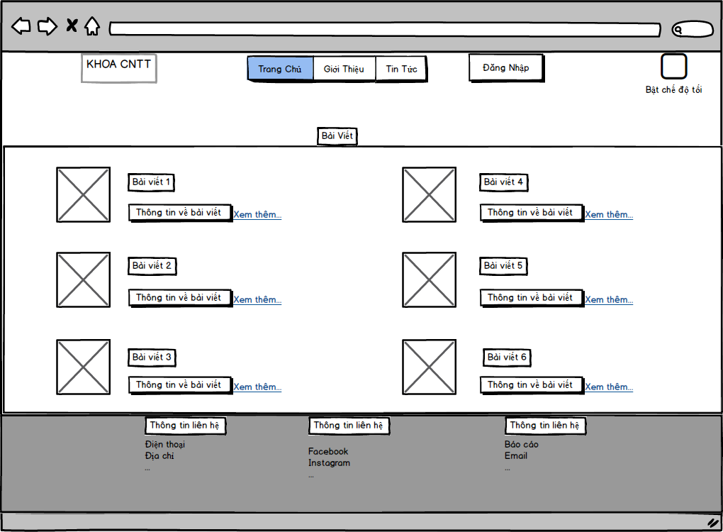

##### Figure 3.3.3: Giao diện xem bài viết

###### Table 3.3.3: Giao diện xem bài viết

|  |  |  |  |  |  |  |  |
| --- | --- | --- | --- | --- | --- | --- | --- |
| **Screen** | | | Bài viết | | | | |
| **Description** | | | Xem các bài viết | | | | |
| **Screen Access** | | |  | | | | |
| **Screen Content** | | | | | | | |
| **Item ID** | **Item Name** | | **Type** | | **Data** | **Description** | |
| 3.3.1 | Bài viết | | Text | |  | Các bài viết | |
| 3.3.2 | Xem thêm | | link | |  | Đến trang thông tin bài viết | |
| **Screen Actions** | | | | | | | |
| **Action Name** | | **Description** | | **Success** | | | **Failure** |
| Access website | | Nhấn vào tin tức để xem bài viết | | Truy cập thành công hiển thị trang. | | | Không thể xem các bài viết |

**3.6.Xem thông tin doanh nghiệp**

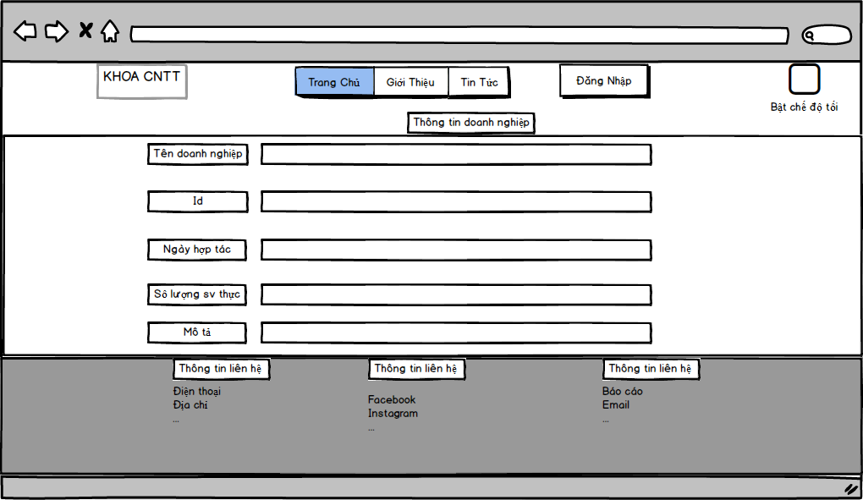

*Figure 3.4: Giao diện xem thông tin doanh nghiệp*

###### Table 3.4: Giao diện xem thông tin doanh nghiệp

|  |  |  |  |  |  |  |
| --- | --- | --- | --- | --- | --- | --- |
| **Screen** | | | Thông tin doanh nghiệp | | | |
| **Description** | | | Xem các thông tin về doanh nghiệp | | | |
| **Screen Access** | | |  | | | |
| **Screen Content** | | | | | | |
| **Item ID** | **Item Name** | | **Type** | **Data** | **Description** | |
| 4.1 | Thông tin doanh nghiệp | | Text |  | Thông tin | |
| 4.2 | Tên,ngày hợp tác… | | Text |  | Các thông tin về doanh nghiệp | |
| **Screen Actions** | | | | | | |
| **Action Name** | | **Description** | | **Success** | | **Failure** |
| Access website | | Người dùng nhấn thông tin doanh nghiệp | | Hiển thị giao diện thông tin doanh nghiệp | | Không hiện giao diện |

**3.7.Xem thông tin sinh viên**

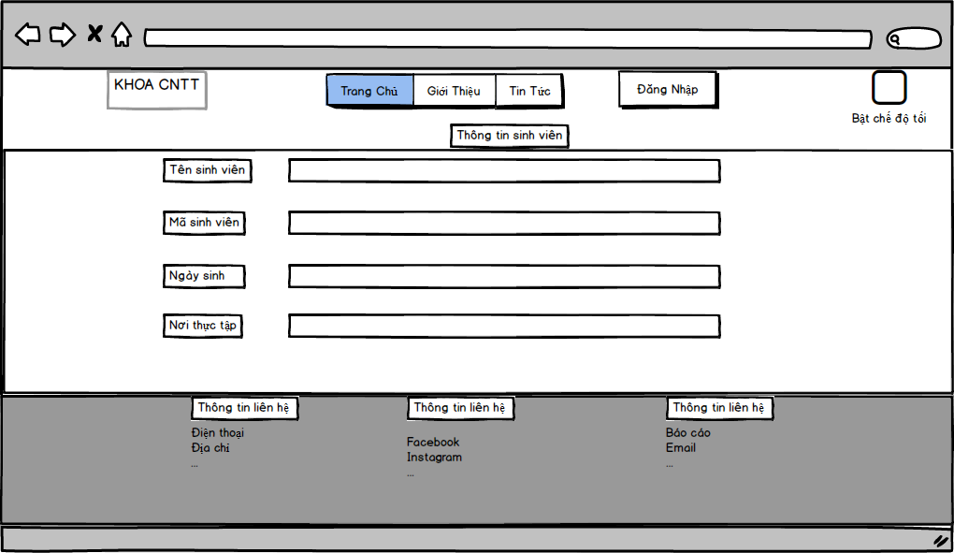

##### Figure 3.5: Thông tin sinh viên

###### Table 3.5: Thông tin sinh viên

|  |  |  |  |  |  |  |
| --- | --- | --- | --- | --- | --- | --- |
| **Screen** | | | Thông tin sinh viên | | | |
| **Description** | | | Thông tin chi tiết sinh viên | | | |
| **Screen Access** | | |  | | | |
| **Screen Content** | | | | | | |
| **Item ID** | **Item Name** | | **Type** | **Data** | **Description** | |
| 5.1 | Thông tin sinh viên | | Text |  | Thông tin | |
| 5.2 | Tên,mã sinh viên… | | Text |  | Các thông tin về sinh viên | |
| **Screen Actions** | | | | | | |
| **Action Name** | | **Description** | | **Success** | | **Failure** |
| Access website | | 1. Người dùng nhấn vào chi tiết sinh viên | | Hiển thị giao diện thành công | | Hiển thị giao diện thất bại |

**3.8.Xem thông tin người hướng dẫn**

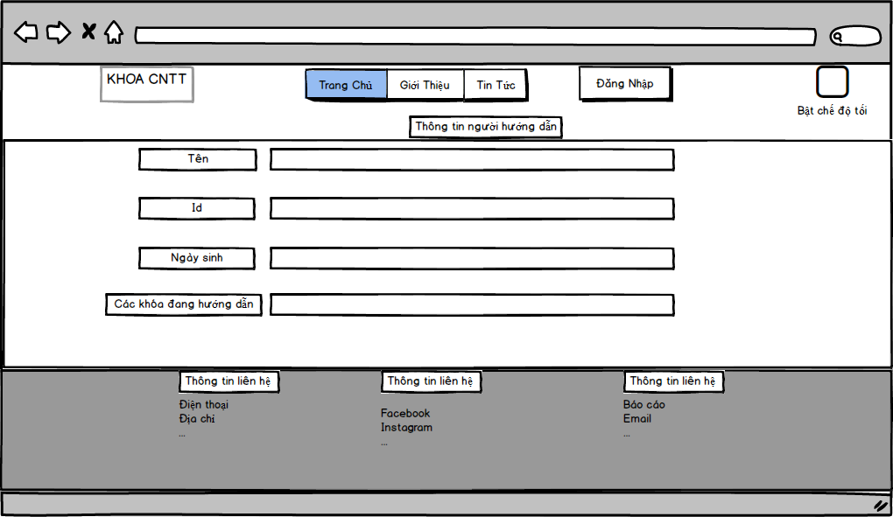

##### Figure 3.6: Thông tin người hướng dẫn

###### Table 3.6: Thông tin người hướng dẫn

|  |  |  |  |  |  |  |
| --- | --- | --- | --- | --- | --- | --- |
| **Screen** | | | Thông tin người hướng dẫn | | | |
| **Description** | | | Thông tin chi tiết của người hướng dẫn | | | |
| **Screen Access** | | |  | | | |
| **Screen Content** | | | | | | |
| **Item ID** | **Item Name** | | **Type** | **Data** | **Description** | |
| 6.1 | Thông tin người hướng dẫn | | Text |  | Thông tin | |
| 6.2 | Tên,ngày sinh… | | Text |  | Thông tin chi tiết về người hướng dẫn | |
| **Screen Actions** | | | | | | |
| **Action Name** | | **Description** | | **Success** | | **Failure** |
| Access website | | Người dùng nhấn vào thông tin người hướng dẫn | | Hiển thị trang web | | Hiển thị giao diện thất bại |

**3.9. Xem thông tin bài viết**

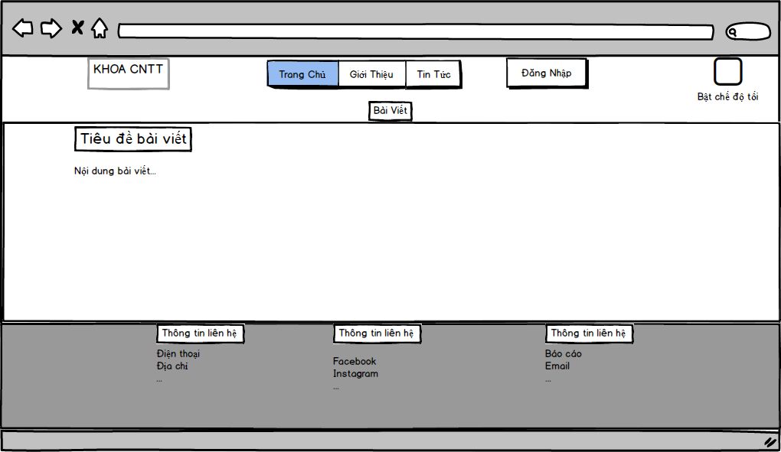

##### Figure 3.7: Thông tin bài viết

###### Table 3.7: Thông tin bài viết

|  |  |  |  |  |  |  |
| --- | --- | --- | --- | --- | --- | --- |
| **Screen** | | | Xem thông tin bài viế | | | |
| **Description** | | | Thông tin bài viết | | | |
| **Screen Access** | | |  | | | |
| **Screen Content** | | | | | | |
| **Item ID** | **Item Name** | | **Type** | **Data** | **Description** | |
| 7.1 | Bài viết | | Text |  | Bài viết | |
| 7.2 | Tiêu đề | | Text |  | Tiêu đề của bài viết | |
| 7.3 | Nội dung | | Text |  | Nội dung chi tiết bài viết | |
| **Screen Actions** | | | | | | |
| **Action Name** | | **Description** | | **Success** | | **Failure** |
| Access website | | Người dùng chọn bài viết để đọc | | Hiển thị bài viết | | Hiển thị trang thất bại |

**3.10. Xem thông tin khóa thực tập**

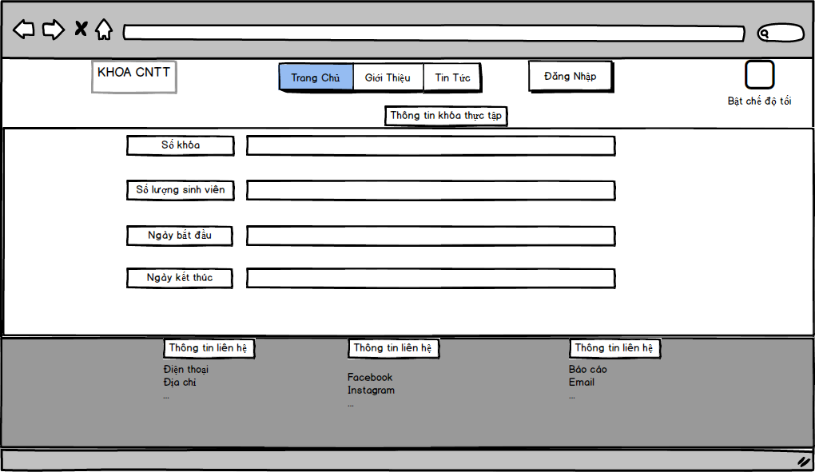

##### Figure 3.8: Thông tin khóa thực tập

###### Table 3.8: Thông tin khóa thực tập

|  |  |  |  |  |  |  |
| --- | --- | --- | --- | --- | --- | --- |
| **Screen** | | | Xem thông tin khóa thực tập | | | |
| **Description** | | | Thông tin bài viết | | | |
| **Screen Access** | | |  | | | |
| **Screen Content** | | | | | | |
| **Item ID** | **Item Name** | | **Type** | **Data** | **Description** | |
| 8.1 | Thông tin khóa thực tập | | Text |  | Thông tin của khóa thực tập | |
| 8.2 | Số khóa,số lượng sinh viên | | Text |  | Chi tiết của khóa thực tập | |
| **Screen Actions** | | | | | | |
| **Action Name** | | **Description** | | **Success** | | **Failure** |
| Access website | | Người dùng nhấn vào thông tin khóa thực tập | | Hiển thị thoogn tin khóa thực tập | | Hiển thị trang thất bại |

**3.11. Viết bài viết**

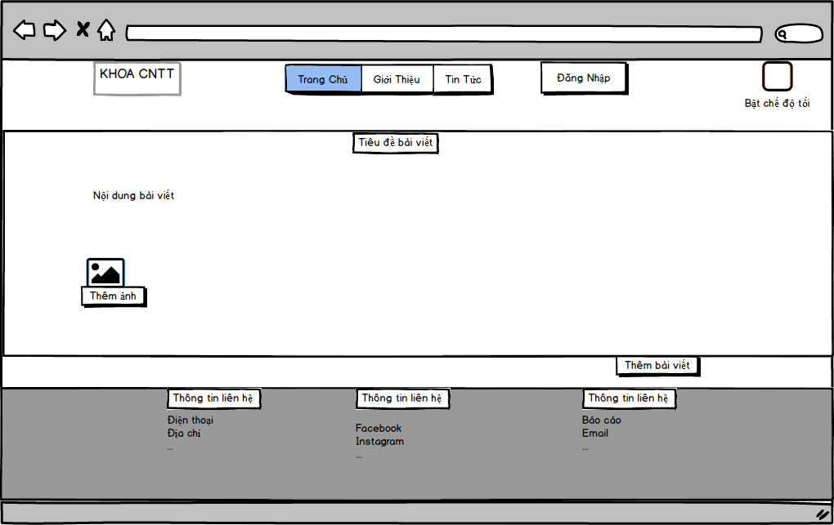

##### Figure 3.9: viết bài viết

###### Table 3.9: Viết bài viết

|  |  |  |  |  |  |  |
| --- | --- | --- | --- | --- | --- | --- |
| **Screen** | | | Viết bài viết | | | |
| **Description** | | | Tạo và thêm bài viết mới của bạn | | | |
| **Screen Access** | | | Đang nhập | | | |
| **Screen Content** | | | | | | |
| **Item ID** | **Item Name** | | **Type** | **Data** | **Description** | |
| 9.1 | Tiêu đề bài viết | | Textbox |  | Tiêu đề bài viết của bản | |
| 9.2 | Nội dung bài viết | | Text |  | Nội dung của bài viết | |
| 9.3 | Thêm ảnh | | button |  | Thêm ảnh cho bài viết nếu có | |
| **Screen Actions** | | | | | | |
| **Action Name** | | **Description** | | **Success** | | **Failure** |
| Access website | | Doanh nghiệp chọn vào viết bài viết để tạo bài viết mới | | Hiển thị đăng bài thành công | | Hiển thị trang thất bại |

**3.12. Quản lý sinh viên thực tập**

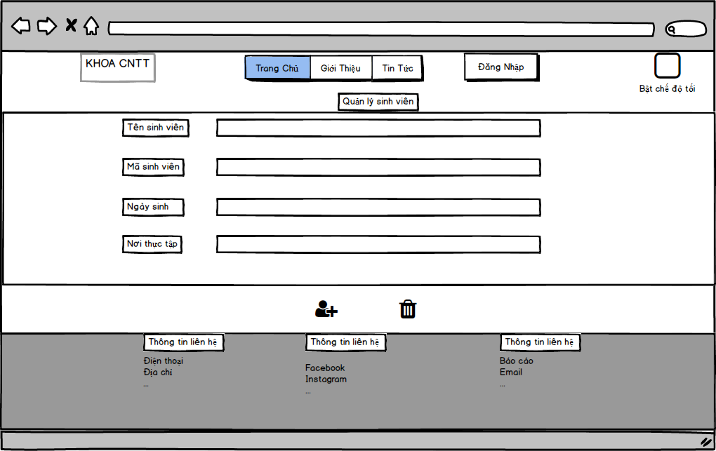

##### Figure 4.0: Quản lý sinh viên thực tập

###### Table 4.0: Quản lý sinh viên thực tập

|  |  |  |  |  |  |  |
| --- | --- | --- | --- | --- | --- | --- |
| **Screen** | | | Quản lý sinh viên | | | |
| **Description** | | | Quản lý:sửa,xóa sinh viên | | | |
| **Screen Access** | | | Đăng nhập | | | |
| **Screen Content** | | | | | | |
| **Item ID** | **Item Name** | | **Type** | **Data** | **Description** | |
| 10.1 | Quản lý sinh viên | | Text |  | Quản lý sinh viên | |
| 10.2 | Các thông tin sinh viên | | Text |  | Thông tin sinh viên | |
| 10.3 | Icon(sửa) | | button |  | Sửa thông tin bạn muốn sửa | |
| 10.4 | Icon(xóa) | | button |  | Xóa sinh viên bạn mốn xóa | |
| **Screen Actions** | | | | | | |
| **Action Name** | | **Description** | | **Success** | | **Failure** |
| Access website | | Admin nhấn vào quản lý sinh viên và xóa hoặc sửa sinh viên | | Xóa sửa thành công | | Hiển thị trang thất bại |

**3.13. Quản lý doanh nghiệp**

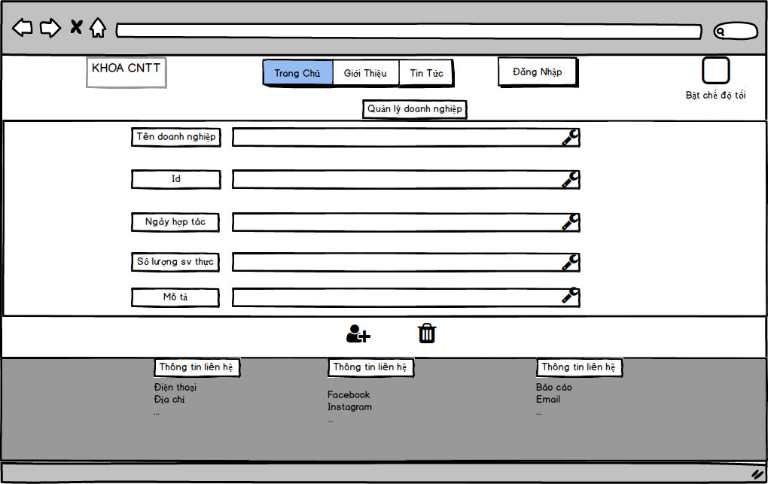

##### Figure 4.1: Quản lý doanh nghiệp

###### Table 4.1: Quản lý doanh nghiệp

|  |  |  |  |  |  |  |
| --- | --- | --- | --- | --- | --- | --- |
| **Screen** | | | Quản lý Doanh Nghiệp | | | |
| **Description** | | | Quản lý:thêm xóa hoặc sửa doanh nghiệp | | | |
| **Screen Access** | | | Đăng nhập | | | |
| **Screen Content** | | | | | | |
| **Item ID** | **Item Name** | | **Type** | **Data** | **Description** | |
| 11.1 | Quản lý doanh nghiệp | | Text |  | Quản lý doanh nghiệp | |
| 11.2 | Các thông tin doanh nghiệp | | Text |  | Thông tin doanh nghiệp | |
| 11.3 | Icon(sửa) | | button |  | Sửa thông tin bạn muốn sửa | |
| 11.4 | Icon(xóa) | | button |  | Xóa sinh viên bạn mốn xóa | |
| 11.5 | Icon(thêm) | | button |  | Thêm doanh nghiệp | |
| **Screen Actions** | | | | | | |
| **Action Name** | | **Description** | | **Success** | | **Failure** |
| Access website | | Admin nhấn vào quản lý doanh nghiệp và thêm xóa sửa các doanh nghiệp mong muốn | | Hiển thị thêm xóa hoặc sửa thành công | | Hiển thị trang thất bại |

**3.14. Quản lý khóa thực tập**

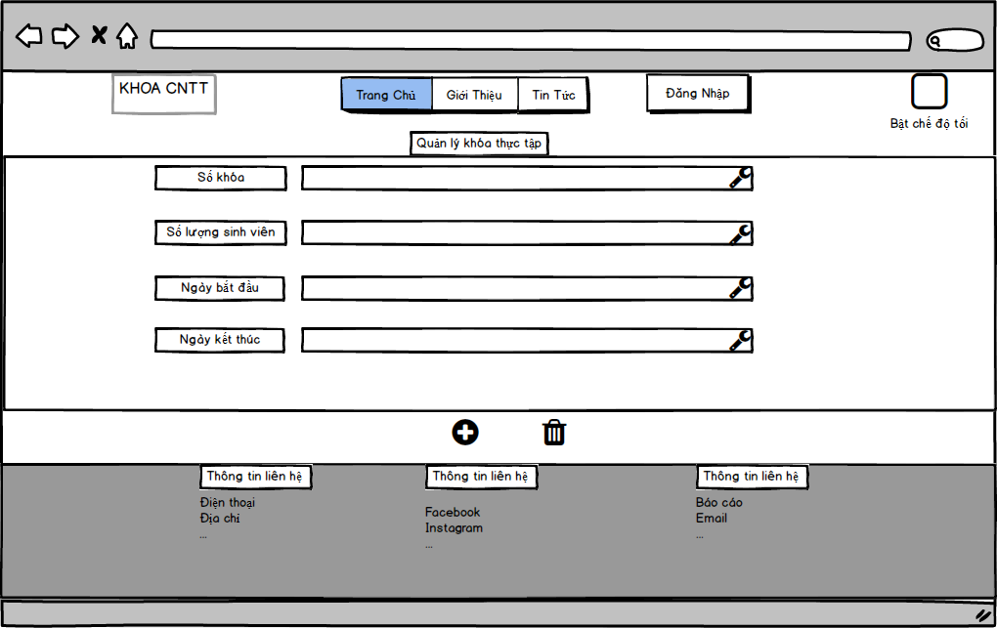

##### Figure 4.2: Quản lý khóa thực tập

###### Table 4.2: Quản lý khóa thực tập

|  |  |  |  |  |  |  |
| --- | --- | --- | --- | --- | --- | --- |
| **Screen** | | | Quản lý khóa thực tập | | | |
| **Description** | | | Quản lý:thêm xóa hoặc sửa khóa thực tập | | | |
| **Screen Access** | | | Đăng nhập | | | |
| **Screen Content** | | | | | | |
| **Item ID** | **Item Name** | | **Type** | **Data** | **Description** | |
| 12.1 | Quản lý khóa thực tập | | Text |  | Quản lý khóa thực tập | |
| 12.2 | Các thông tin của khóa thực tập | | Text |  | Thông tin xủa khóa thực tập | |
| 12.3 | Icon(sửa) | | button |  | Sửa thông tin bạn muốn sửa | |
| 12.4 | Icon(xóa) | | button |  | Xóa doanh nghiệp bạn mốn xóa | |
| 12.5 | Icon(thêm) | | button |  | Thêm doanh nghiệp | |
| **Screen Actions** | | | | | | |
| **Action Name** | | **Description** | | **Success** | | **Failure** |
| Access website | | Admin nhấn vào quản lý doanh nghiệp để thêm xóa hoặc sửa | | Hiển thị thêm xóa hoặc sửa thành công | | Hiển thị trang thất bại |

**3.15. Quản lý quản lý người hướng dẫn**

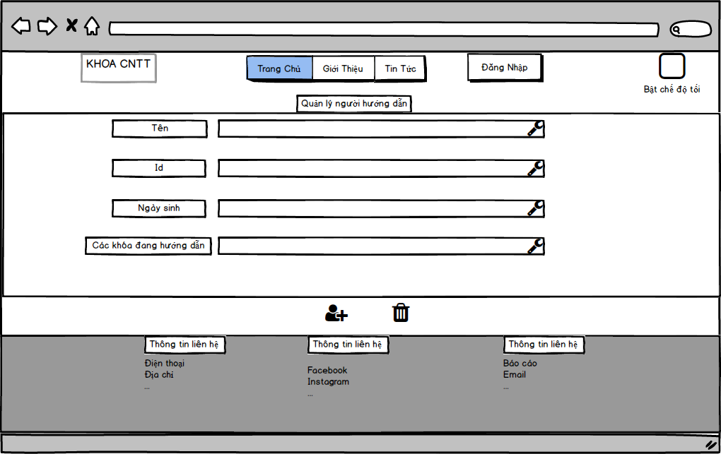

##### Figure 4.3 Quản lý người hướng dẫn

###### Table 3.7: Quản lý người hướng dẫn

|  |  |  |  |  |  |  |
| --- | --- | --- | --- | --- | --- | --- |
| **Screen** | | | Quản lý người hướng dẫn | | | |
| **Description** | | | Quản lý:thêm xóa hoặc sửa người hướng dẫn | | | |
| **Screen Access** | | | Đăng nhập | | | |
| **Screen Content** | | | | | | |
| **Item ID** | **Item Name** | | **Type** | **Data** | **Description** | |
| 13.1 | Quản lý người hướng dẫn | | Text |  | Quản lý người hướng dẫn | |
| 13.2 | Các thông tin người hướng dẫn | | Text |  | Thông tin người hướng dẫn | |
| 13.3 | Icon(sửa) | | button |  | Sửa thông tin bạn muốn sửa | |
| 13.4 | Icon(xóa) | | button |  | Xóa người hướng dẫn bạn mốn xóa | |
| 13.5 | Icon(thêm) | | button |  | Thêm người hướng dẫn | |
| **Screen Actions** | | | | | | |
| **Action Name** | | **Description** | | **Success** | | **Failure** |
| Access website | | Admin nhấn vào quản lý người hướng dẫn để thêm xóa hoặc sửa | | Hiển thị thêm xóa hoặc sửa thành công | | Hiển thị trang thất bại |

**3.16. Quản lý bài viết**

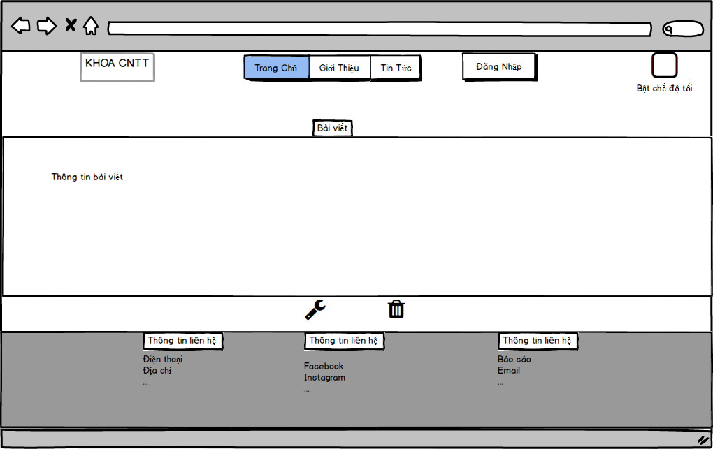

##### Figure 3.7: Thông tin bài viết

###### Table 3.7: Thông tin bài viết

|  |  |  |  |  |  |  |
| --- | --- | --- | --- | --- | --- | --- |
| **Screen** | | | Quản lý bài viết | | | |
| **Description** | | | Quản lý bài viết | | | |
| **Screen Access** | | | Đăng nhập | | | |
| **Screen Content** | | | | | | |
| **Item ID** | **Item Name** | | **Type** | **Data** | **Description** | |
| 14.1 | Quản lý bài viết | | Text |  | Quản lý bài viết | |
| 14.2 | Thông tin bài viết | | Text |  | Thông tin bài viết | |
| 14.3 | Icon(sửa) | | button |  | Nhấn vào để hoàn tất việc sửa bài viết | |
| 14.4 | Icon(xóa) | | button |  | Xóa bài viết | |
| **Screen Actions** | | | | | | |
| **Action Name** | | **Description** | | **Success** | | **Failure** |
| Access website | | Admin và doanh nghiệp nhấn vào để quản lý bài viết | | Tác động vào bài viết thành công. | | Hiển thị trang thất bại |